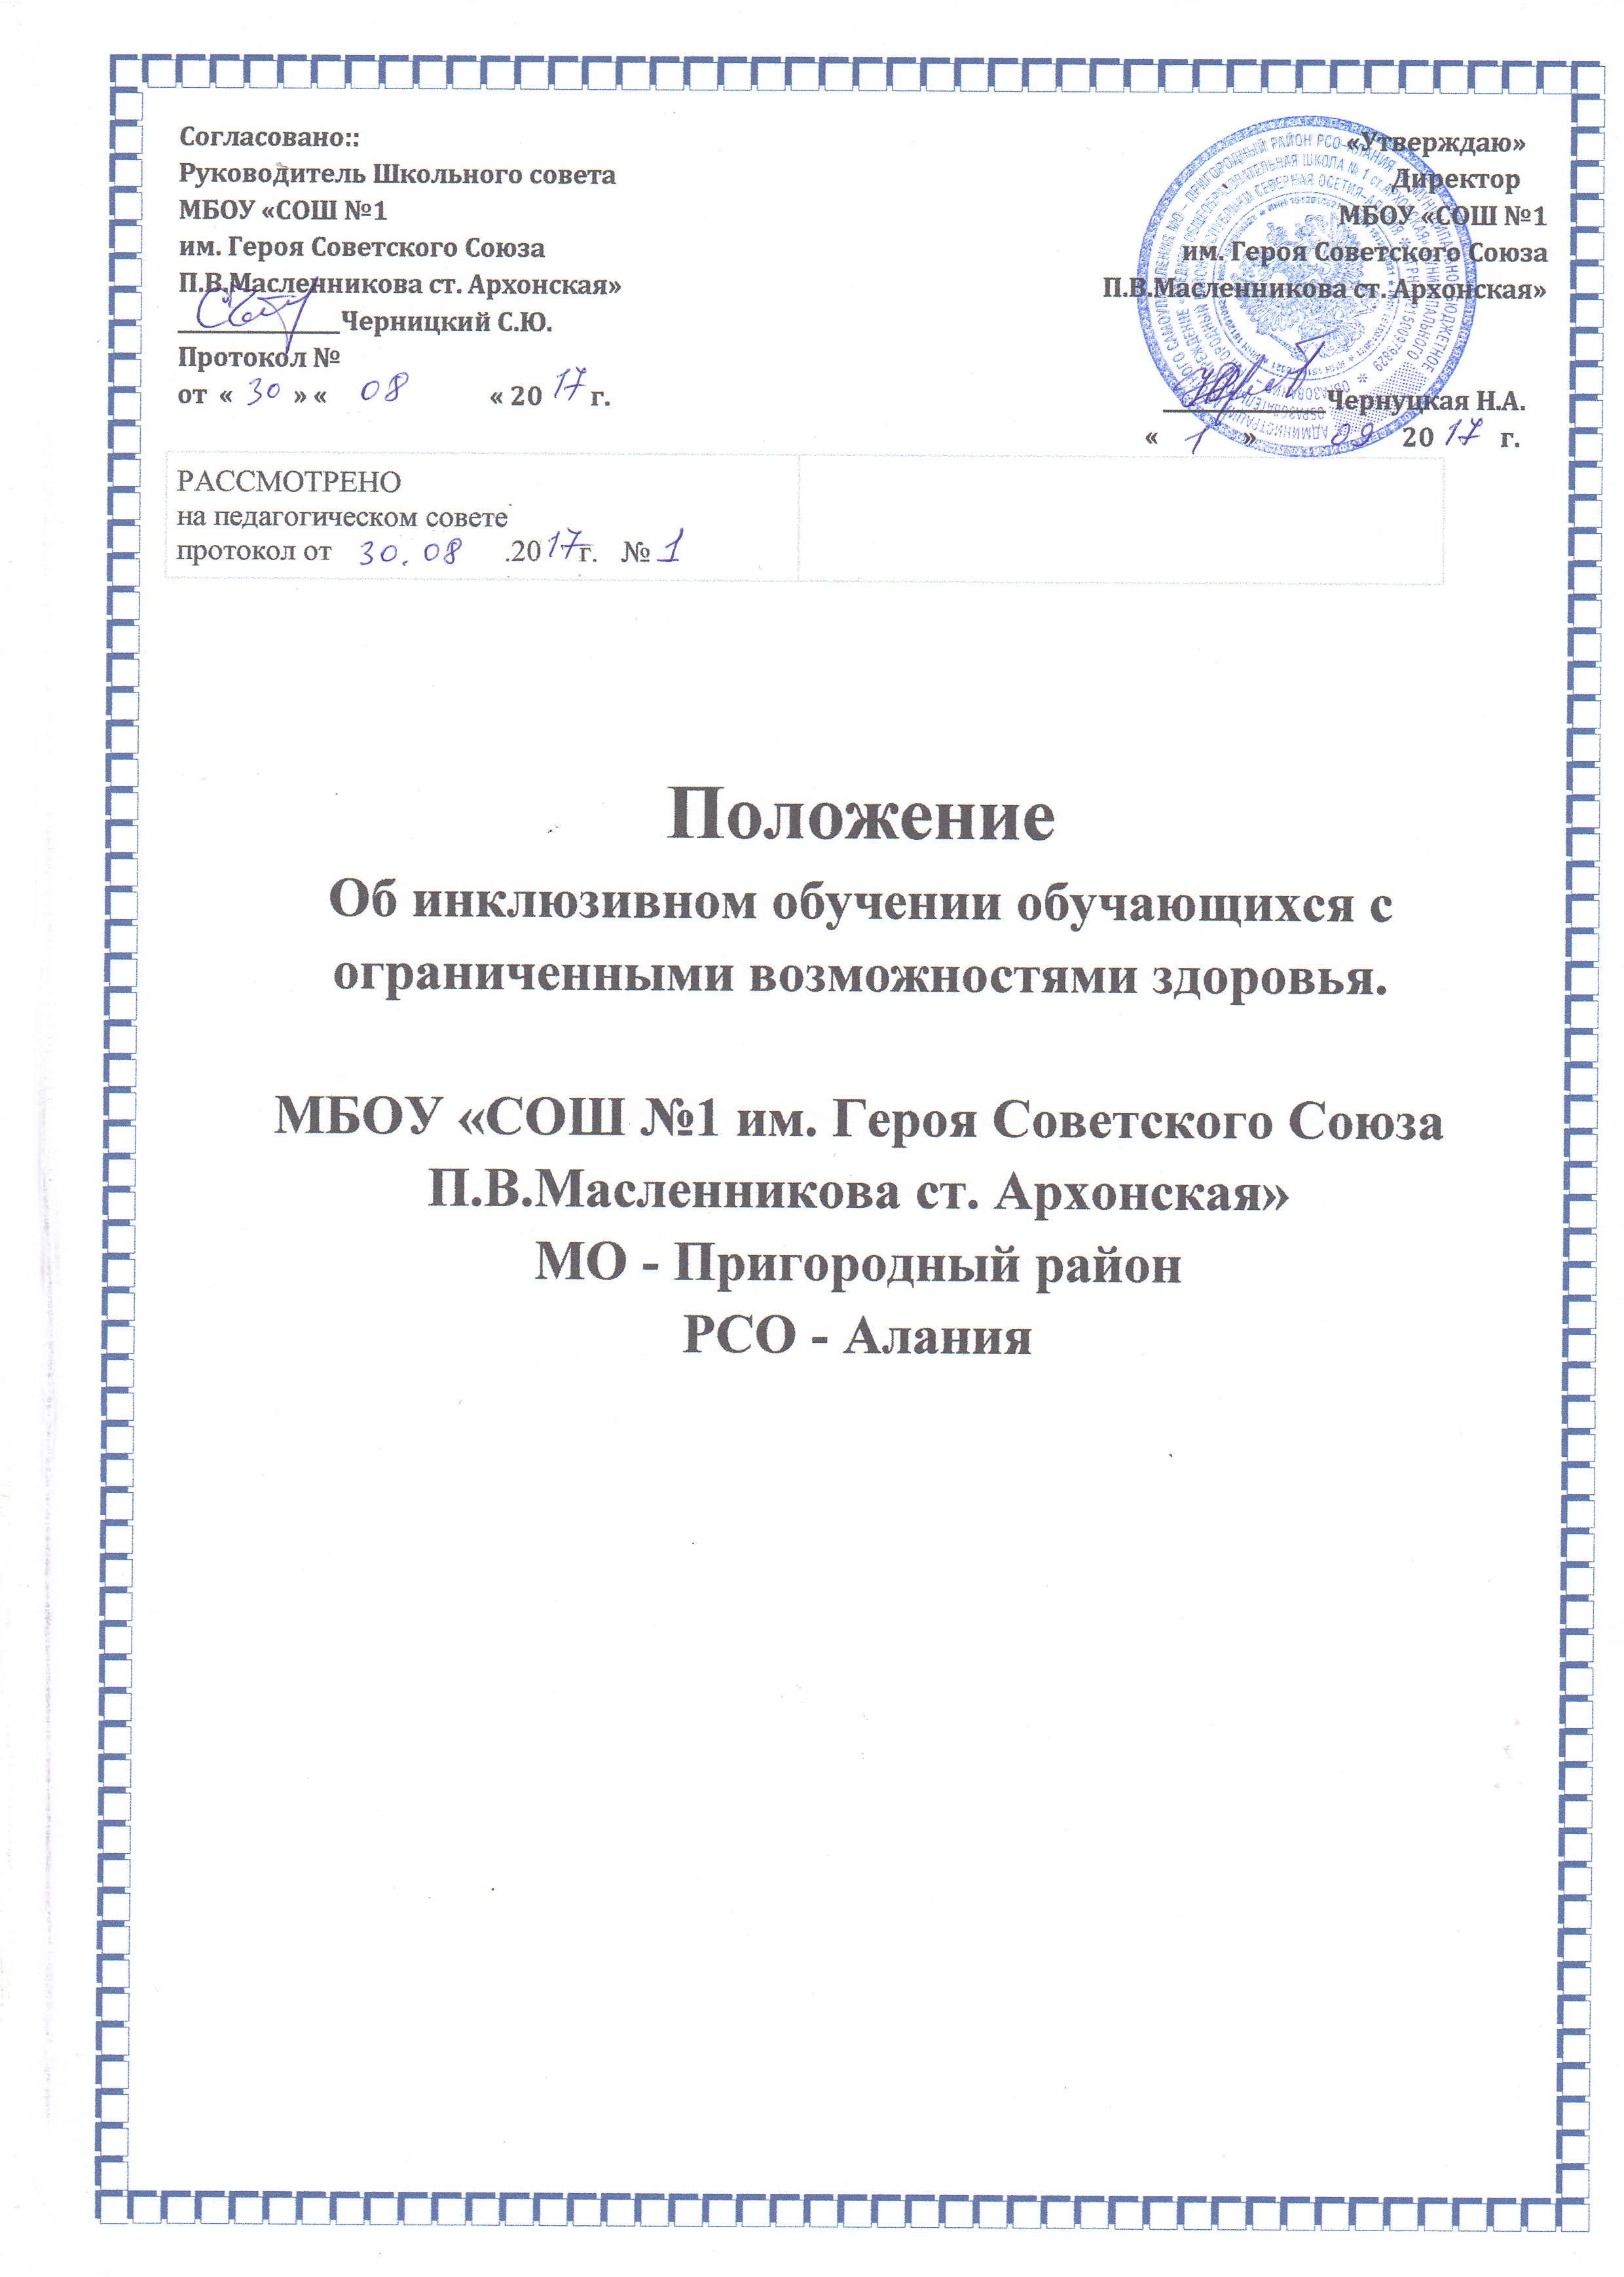

Положение об инклюзивном обучении обучающихся с ограниченными возможностями здоровья
1. Общие положения
1.1 Настоящее положение обеспечивает реализацию прав граждан с ограниченными возможностями здоровья на получение образования, коррекции нарушений развития, социальной адаптации в условиях общеобразовательного учреждения.
1.2 Положение разработано в соответствии с Конституцией Российской Федерации, Законом РФ от 29.12.2012 года № 273-ФЗ «Об образовании в РФ» (п. 27 статья 2, ч.4, 5 ст. 79, ч.3 ст. 55).
1.3. Настоящее Положение является локальным нормативным актом Организации, регламентирующим особенности организации образовательного процесса Организации.
1.4. С целью ознакомления с настоящим Положением Организация размещает его на информационном стенде в Организации и (или) на официальном сайте Организации в информационно-телекоммуникационной сети «Интернет» (http://arhonka1.mwport.ru).
1.5. Инклюзивное обучение – это обеспечение равного доступа к образованию всех обучающихся с учетом разнообразия особых образовательных потребностей и индивидуальных возможностей. Организация специального образования, при котором обучение и воспитание детей с ограниченными возможностями здоровья осуществляется в общеобразовательных организациях, создавших специальные условия для пребывания и получения образования обучающимися, воспитанниками с ограниченными возможностями здоровья.
1.6. Основная цель инклюзивного обучения – реализация права детей с ограниченными возможностями здоровья на получение образования в соответствии с познавательными возможностями и способностями по месту жительства, их социализация, адаптация и интеграция в общество, повышение роли семьи в воспитании и развитии своего ребенка.
1.7. Зачисление ребенка с ограниченными возможностями здоровья в общеобразовательный класс осуществляется приказом директора школы с согласия родителей (законных представителей) и на основании рекомендаций психолого- медико-педагогической комиссии с указанием программы обучения.
2. Особенности организации образовательного процесса
2.1 Инклюзивное обучение организуется: - посредством совместного обучения обучающихся c ограниченными возможностями и детей, не имеющих таких ограничений, в одном общеобразовательном классе на уровне начального общего и основного общего образования. Наполняемость класса инклюзивного обучения не должна превышать 25 обучающихся: из них 3-5 детей с нарушениями однородного характера (задержка психического развития); - посредством функционирования специального класса для детей c ограниченными возможностями здоровья, количество детей в котором не должно превышать 12 человек.
2.2 С детьми с ограниченными возможностями здоровья из трех или более параллельных классов организуются коррекционные занятия и уроки по таким учебным предметам федерального компонента учебного плана, как математика, русский язык, литературное чтение, которые проводятся учителем.
2.3 На проведение коррекционно-педагогических занятий на одного ребенка с нарушениями психического развития (трудностями в обучении) выделяется в 1-4 классах - 3часа, а в 5-9 классах – 4 часа в неделю.
2.4 Коррекционно-педагогические занятия могут проводиться в форме индивидуальных и групповых коррекционных занятий.
2.5 Обучающиеся c ограниченными возможностями здоровья, успешно усваивающие адаптированные образовательные программы, по решению ПМПк и педагогического совета переводятся в следующий класс.
2.6 При отсутствии положительной динамики в усвоении адаптированных образовательных программ, в развитии и адаптации в условиях инклюзивного обучения по решению ПМПк, обучающиеся в установленном порядке направляются на дополнительную диагностику в районную ПМПК для получения рекомендаций.
3. Организация образовательного процесса и итоговая аттестация
3.1 Образовательный процесс при инклюзивном обучении регламентируется школьным учебным планом, составленным в соответствии с базисным учебным планом.
3.2 Обучение обучающихся с ограниченными возможностями здоровья осуществляется по рекомендациям ПМПК в рамках адаптированных образовательных программ при осуществлении индивидуальной логопедической, психологической, медицинской коррекции.
3.3 Обучение организуется как по общим, так и по специальным учебникам, соответствующим программе обучения. Решение по этому вопросу принимает учитель, согласуя его с методическим советом и администрацией школы.
3.4 Образовательный процесс обучающихся с ОВЗ сопровождают учитель- логопед, педагог-психолог.
3.5 Оценка знаний обучающихся с ограниченными возможностями здоровья осуществляется в соответствии с Положением об оценивании обучающихся с ОВЗ, с учетом их особенностей развития.
3.6 Решение о промежуточной аттестации обучающихся с ограниченными возможностями здоровья принимает педагогический совет школы.
3.7 Государственная итоговая аттестация выпускников, обучавшихся инклюзивно за курс основной школы, проводится по математике и русскому языку обязательно и предметы по выбору на усмотрение выпускника – в новой форме.
3.8 Выпускники 9 класса с ЗПР успешно освоившие курс основной школы, получают документ государственного образца о получении основного общего образования.
4. Психолого-педагогическое сопровождение интегрированного обучения и воспитания детей с ограниченными возможностями здоровья
4.1 Организация образовательного процесса для детей с ограниченными возможностями здоровья в условиях инклюзивного обучения предусматривает осуществление психолого-педагогического сопровождения.
4.2. Основными задачами психолого-педагогического сопровождения являются: - выявление структуры нарушения; - преодоление трудностей, возникающих в процессе совместного обучения и воспитания; - информирование родителей, законных представителей относительно организации, задач образования и развития их ребенка, а также перспектив коррекции и компенсации нарушения.
4.3. Приказом директора школы создается школьный психолого-медико- педагогический консилиум (далее ПМПк), в состав которого могут входить: - узкие специалисты: учитель-логопед, педагог-психолог, социальный педагог; - педагогические работники школы: учителя, воспитатели, работающие с данной категорией обучающихся; - медицинские работники.
4.4. Школьный ПМПк осуществляет организационно-методическое сопровождение и обеспечение образовательного процесса.
5. Ведение документации
5.1 В школе ведется следующая документация: - адаптированная общеобразовательная программа для обучающихся с ОВЗ; - журнал учета проведенных с детьми с ограниченными возможностями здоровья уроков (занятий) федерального и коррекционного компонентов учебного плана и посещения их детьми (заполняется учителем аналогично страницам классного журнала; - рабочие адаптированные программы по предметам для обучающихся с ограниченными возможностями здоровья разрабатываются учителем в соответствии с примерными программами, рассматриваются на заседании школьного МО и утверждаются директором школы; - расписание уроков (занятий), утвержденное директором школы; - рабочие программы членов группы психолого-педагогического сопровождения детей с ограниченными возможностями здоровья, утвержденные директором школы; - индивидуальные программы развития психолого-педагогического сопровождения ребенка с ограниченными возможностями здоровья; - тетради обучающихся, имеющих ограниченные возможности здоровья, посещающих занятия узких специалистов.
6. Участники образовательного процесса
1. Участниками коррекционно-образовательного процесса являются педагогические работники (учителя, педагог-психолог, учитель-логопед, социальный педагог), иные педагогические работники, дети с ограниченными возможностями здоровья и их законные представители.
2. Педагогические работники должны иметь соответствующую подготовку. Квалификационные требования определяются квалификационными характеристиками, утвержденными в порядке, установленном законодательством.
3. Права и обязанности педагогических и иных работников школы, работающих в рамках инклюзивного обучения определяются актами законодательства Российской Федерации, уставом школы, настоящим Положением.
4. Обязанности педагогических и иных работников школы, работающих в в рамках инклюзивного обучения, определяются также должностными инструкциями, разрабатываемыми и утверждаемыми директором школы на основании квалификационных характеристик.
5. Права и обязанности обучающихся и их родителей (законных представителей) определяются законодательством Российской Федерации, Республики Северная Осетия-Алания и уставом школы.

